Liens vers les vidéos explicatives des jeux
Down force  2 à 6 joueurs  Enchères, course, Pari | 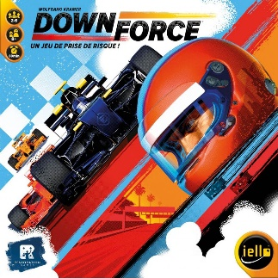 | 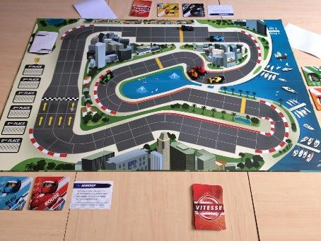 | https://www.youtube.com/watch?v=FfZQRwIuVj8
Fiesta de los Muertos  4 à 8 joueurs  Déduction | 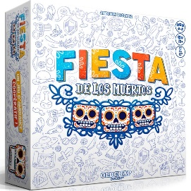 | 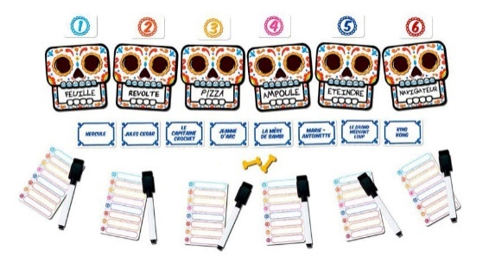 | https://www.youtube.com/watch?v=nvErKyw5grA
Little town  2 à 4 joueurs  Placement d’ouvriers | 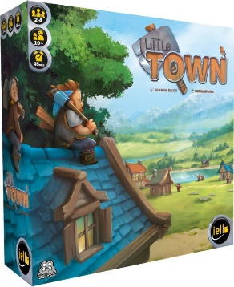 | 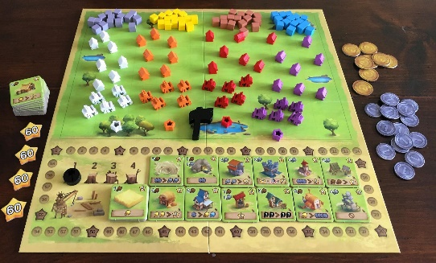 | https://www.youtube.com/watch?v=duZkbNWCk50
7 wonders  2 à 7 joueurs  Draft, collection, cartes | 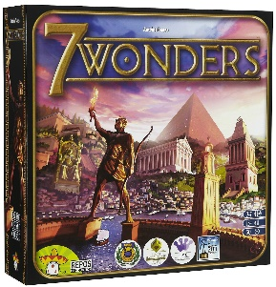 | 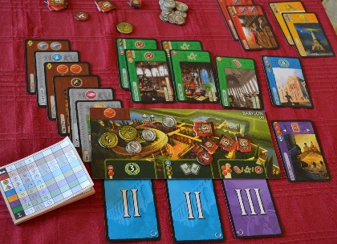 | https://www.youtube.com/watch?v=0VU6lGR95X0
Second chance  2 à 6 joueurs  Draw and write, placement | 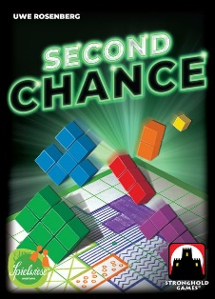 | 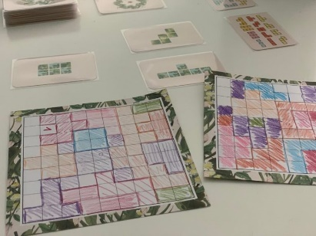 | https://www.youtube.com/watch?v=FbugMPbmfQc
Imagine  3 à 8 joueurs  Déduction |  | 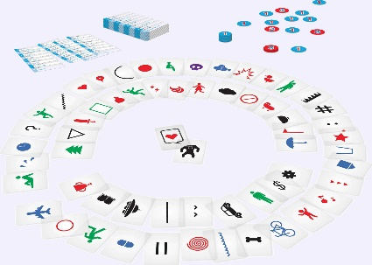 | https://www.youtube.com/watch?v=bsHiL2Zhllw
Colt express  2 à 6 joueurs  Programmation /  combinaison |  | 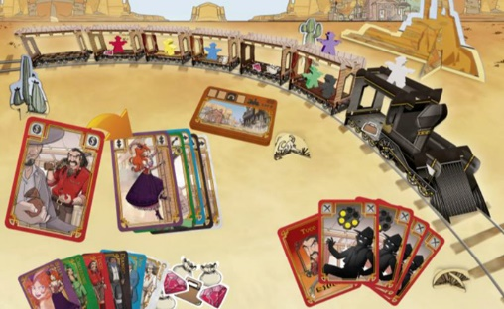 | https://www.youtube.com/watch?v=HvlT8JU5Y_o
Azul  2 à 4 joueurs  Placement, collection | 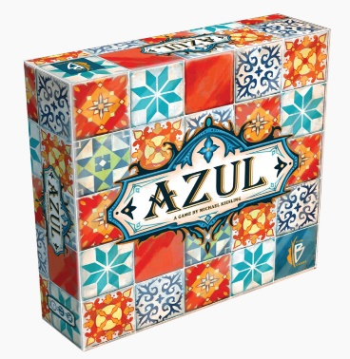 | 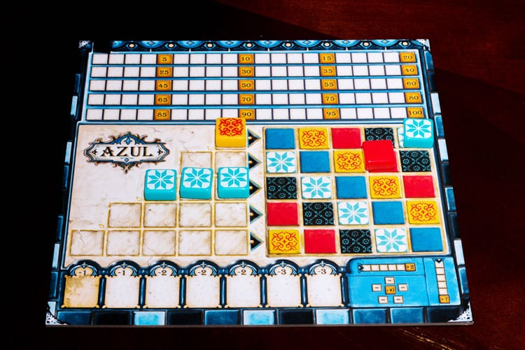 | https://www.youtube.com/watch?v=C9zOpikMSzA
Quarto  2 ou 4 joueurs  Placement | 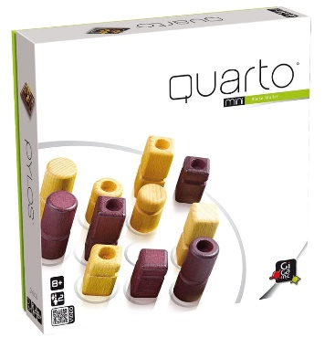 | 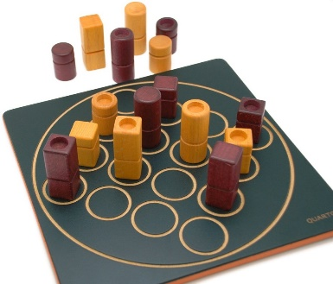 | LudoChrono - Karuba (youtube.com)
Quoridor  2 à 4 joueurs  Placement | 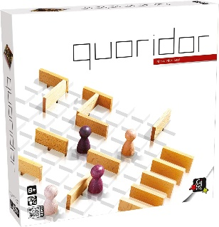 | 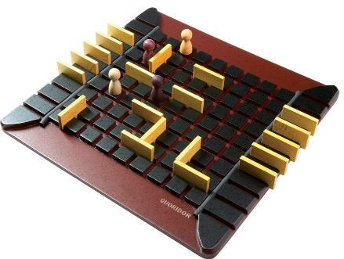 | Ludochrono - Quarto et Quarto accès (youtube.com)
Karuba  2 à 4 joueurs  Placement de tuiles | 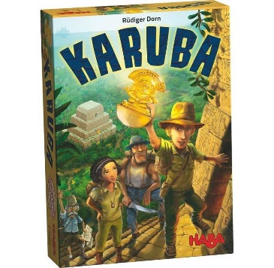 | 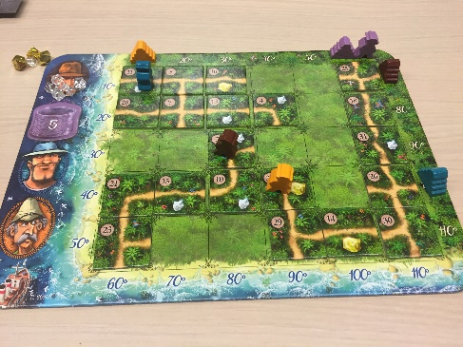 | https://www.youtube.com/watch?v=iipUxdUCR3g
Splendor Marvel  2 à 4 joueurs  Combinaison, Cartes | 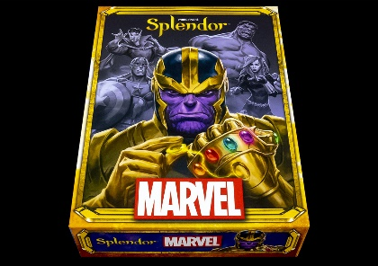 | 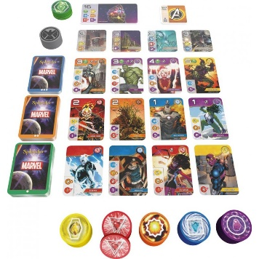 | https://www.youtube.com/watch?v=h4XO0aGR7BU
Santorini  2 à 4 joueurs  Construction, placement | 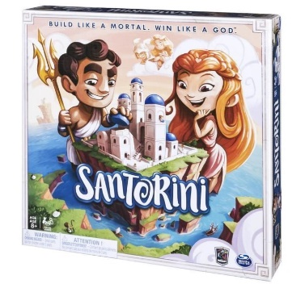 | 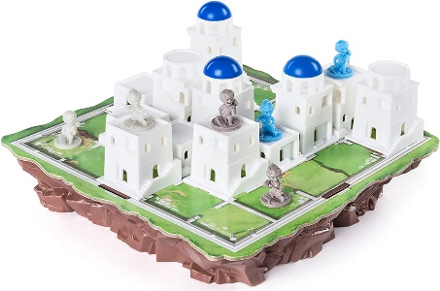 | LudoChrono - Santorini (youtube.com)
Concept  4 à 8 joueurs  Déduction | 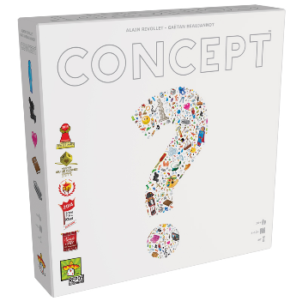 | 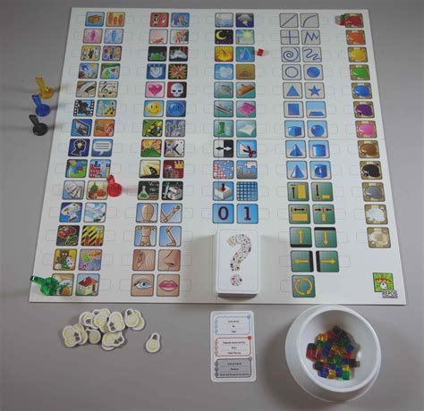 | LudoChrono - Concept - YouTube
Citadelles  2 à 7 joueurs  Bluff, Cartes | 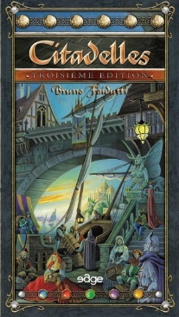 | 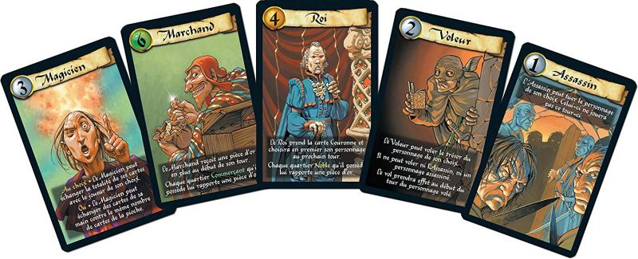 | LudoChrono - Citadelles (youtube.com)
Big Monster  2 à 6 joueurs  Placement de tuiles | 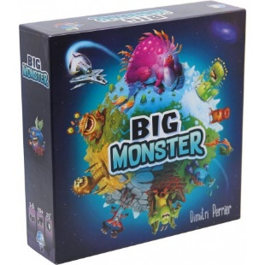 | 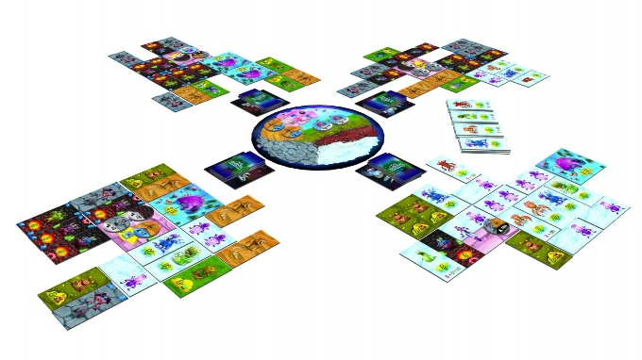 | LudoChrono - Big Monster (youtube.com)
Welcome  1 à 100 joueurs  Draw and write, placement | 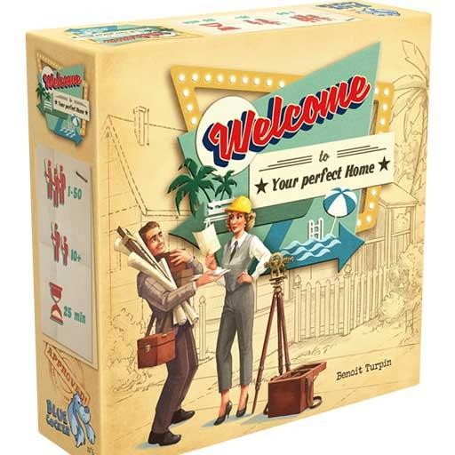 | 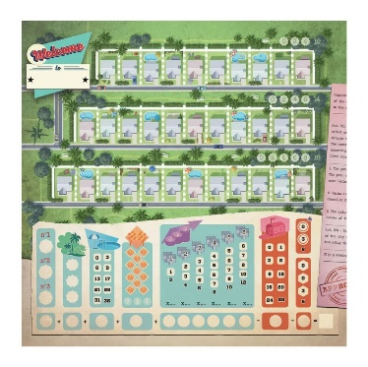 | Ludochrono - Welcome to - YouTube
Chakra  1 à 4 joueurs  Placement | 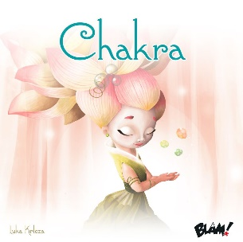 |  | LudoChrono - Chakra (youtube.com)
Carcassonne  2 à 5 joueurs  Placement de tuiles | 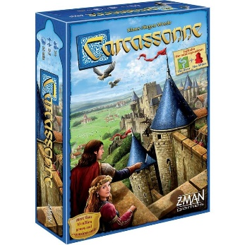 | 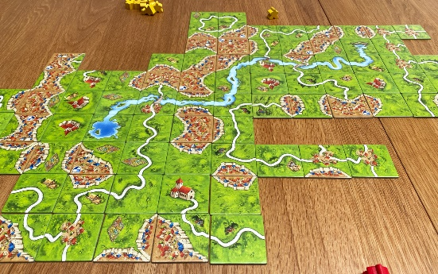 | LudoChrono - Carcassonne (youtube.com)
50 missions  1 à 4 joueurs  Coopératif, défis | 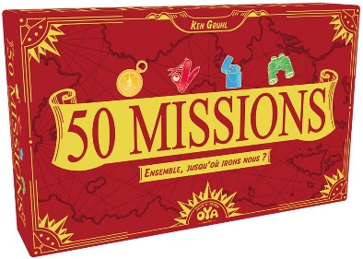 | 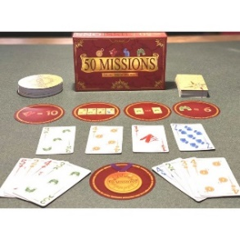 | 50 Missions - comment jouer avec la règle de la 4ème édition - YouTube
Knarr  2 à 4 joueurs  Cartes | 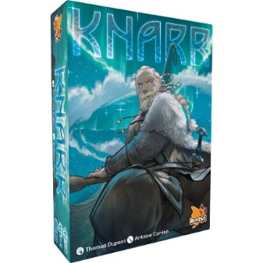 | 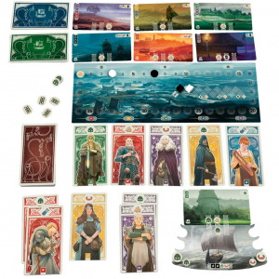 | LudoVox - LUDOCHRONO – Knarr
Draftosaurus  2 à 5 joueurs | 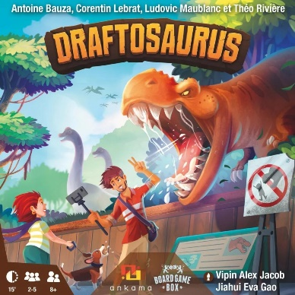 | 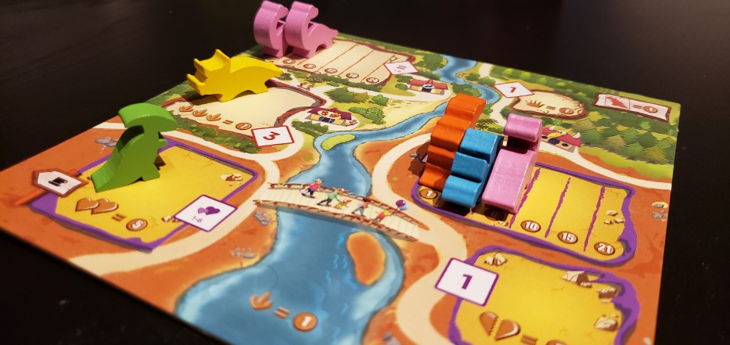 | LudoChrono - Draftosaurus (youtube.com)
Akropolis  1 à 4 joueurs  Placement de tuiles | 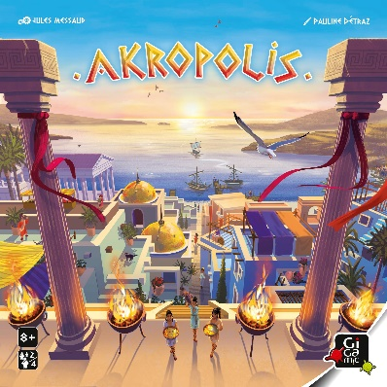 | 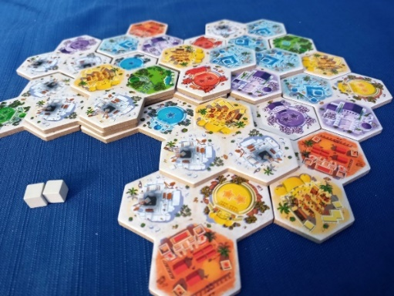 | Ludochrono - Akropolis (youtube.com)
Patchwork  2 joueurs  Placement de tuiles | 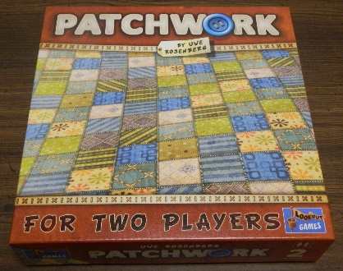 | 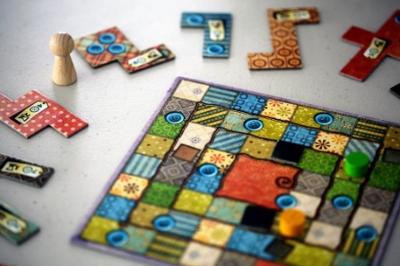 | LudoChrono - Patchwork (youtube.com)
Pow!  2 à 5 joueurs  Combos de cartes | 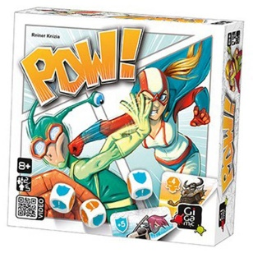 | 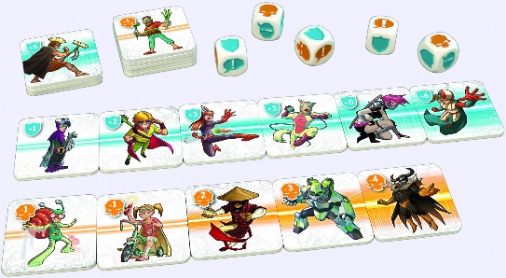 | https://www.youtube.com/watch?v=IvmWpbLPx5o
Lièvres et renards  1 joueur  Défis | 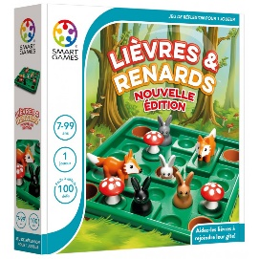 | 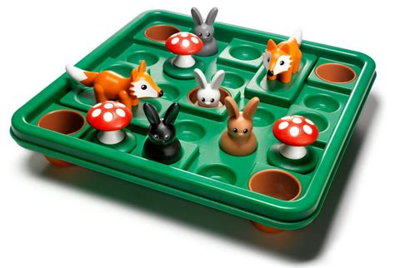 | https://www.youtube.com/watch?v=Vli4Hn6JXyk
Cube Puzzler Go  1 joueur  Défis | 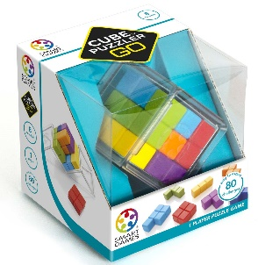 | 
IQ puzzler pro  1 joueur  Défis | 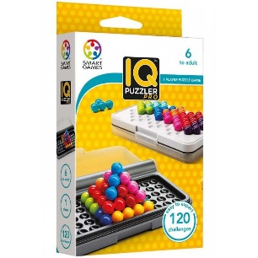 | 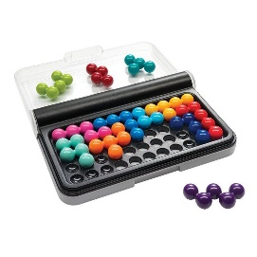
13 indices  Déduction/Enquête  2 à 6 joueurs | 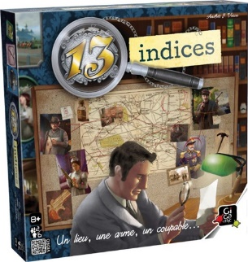 | 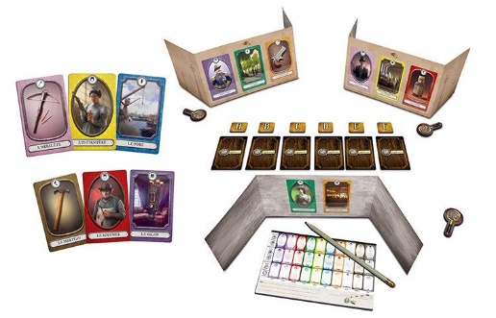
Affinity  Déduction  3 à 8 joueurs | 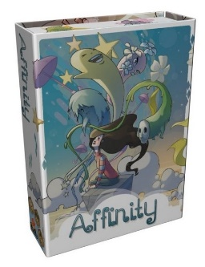 | 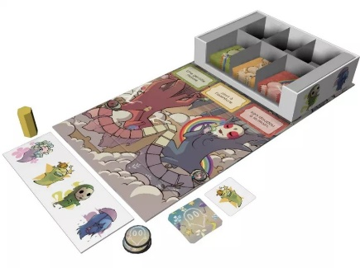 | https://www.youtube.com/watch?v=OXgu1tmXHrg
Viva Catrina  Pose de tuiles  2 à 6 joueurs |  | 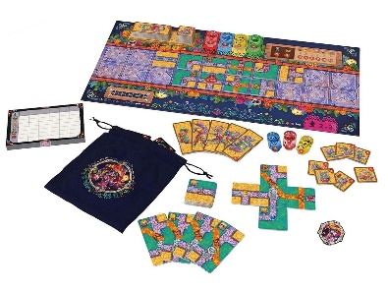 | https://boardgamegeek.com/video/576593/viva-catrina/viva-catrina-on-vous-explique-les-regles-en-5min
Emblèmes  Pose de cartes  3 à 5 joueurs | 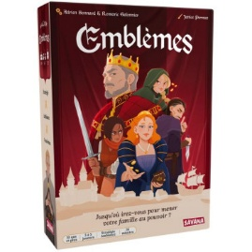 | 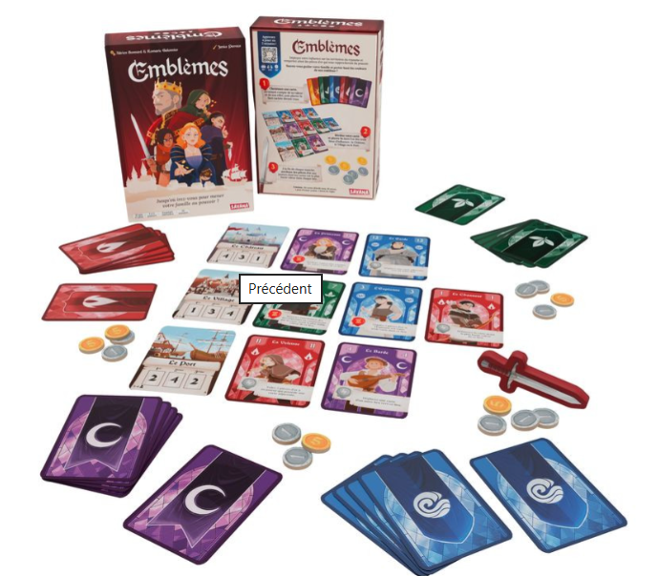 | https://www.youtube.com/watch?v=R0LcolbF7lU
Harmonies  Collection  2 à 4 joueurs | 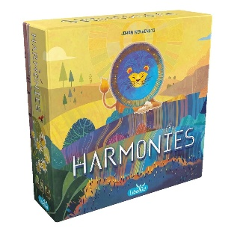 | 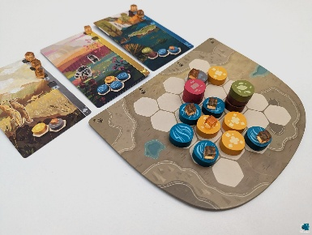 | https://www.youtube.com/watch?v=7VIU4vw3kSw
Chateau Combo  Pose de cartes  2 à 5 joueurs | 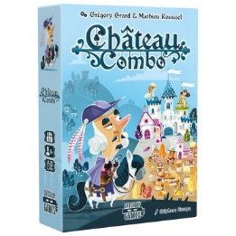 | 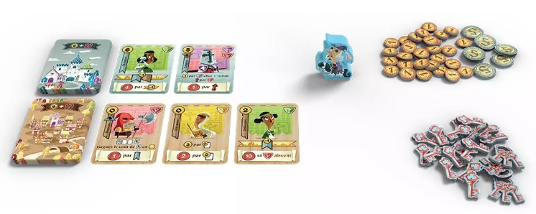 | https://www.youtube.com/watch?v=T-FFZcpiHdw
Toy Battle  Contrôle de terrtoire  2 joueurs | 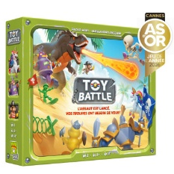 | 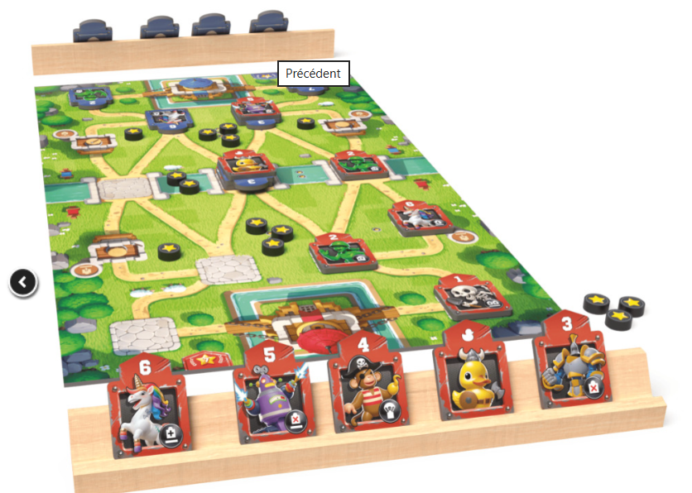 | https://www.youtube.com/watch?v=D7uEBhEY9TM
Sky team  Missions Collaboratif  2 joueurs |  | 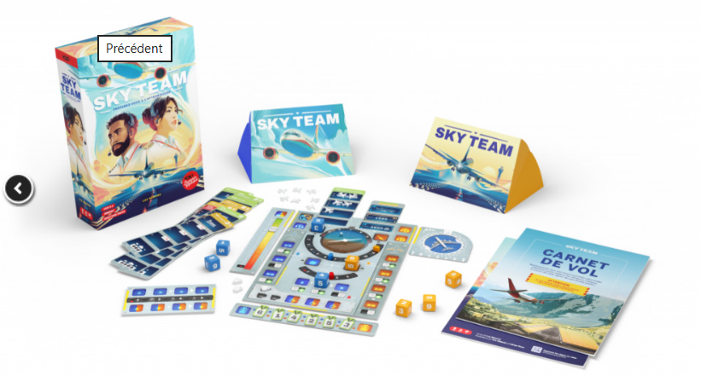 | https://www.youtube.com/watch?v=yVKDI2lWzJo
Courtisans  Pose de cartes, Majorité  2 à 5 joueurs | 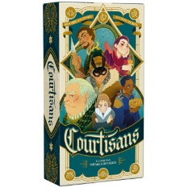 | 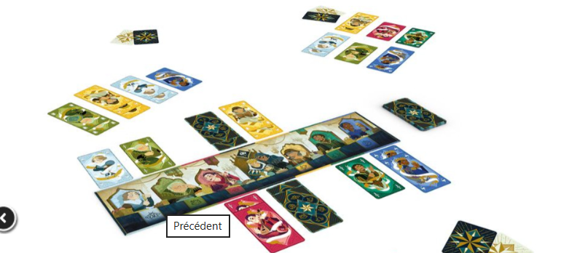 | https://www.youtube.com/watch?v=7h5bvSxWR4U
Sur les traces de Darwin  Placement de tuiles  2 à 5 joueurs | 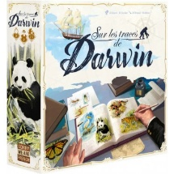 | 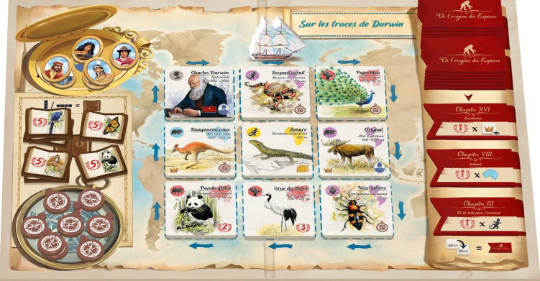 | https://www.youtube.com/watch?v=pOqfZ-mA7sA
Schotten totten  Controle de territoire  Notion de poker  2 joueurs |  | 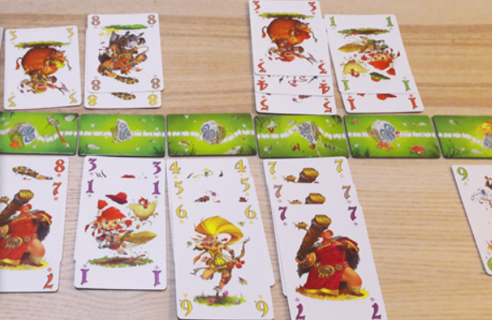 | https://www.youtube.com/watch?v=6ZfOKEh9amk

